《绿色建筑评价标准》GB/T 50378-2019
实施时间： | 2019-08-01

目录
1总 则
2术 语
3基本规定
3.1 一般规定
3.2 评价与等级划分
4安全耐久
4.1 控 制 项
4.2 评 分 项
5健康舒适
5.1 控 制 项
5.2 评 分 项
6生活便利
6.1 控 制 项
6.2 评 分 项
7资源节约
7.1 控 制 项
7.2 评 分 项
8环境宜居
8.1 控 制 项
8.2 评 分 项
9提高与创新
9.1 一般规定
9.2 加 分 项
本标准用词说明
引用标准名录

1总 则
1 总 则

1.0.1 为贯彻落实绿色发展理念，推进绿色建筑高质量发展，节约资源，保护环境，满足人民日益增长的美好生活需要，制定本标准。
▼ 展开条文说明
1.0.2 本标准适用于民用建筑绿色性能的评价。
▼ 展开条文说明
1.0.3 绿色建筑评价应遵循因地制宜的原则，结合建筑所在地域的气候、环境、资源、经济和文化等特点，对建筑全寿命期内的安全耐久、健康舒适、生活便利、资源节约、环境宜居等性能进行综合评价。
▼ 展开条文说明
1.0.4 绿色建筑应结合地形地貌进行场地设计与建筑布局，且建筑布局应与场地的气候条件和地理环境相适应，并应对场地的风环境、光环境、热环境、声环境等加以组织和利用。
▼ 展开条文说明
1.0.5 绿色建筑的评价除应符合本标准的规定外，尚应符合国家现行有关标准的规定。
▼ 展开条文说明

2术 语
2 术 语

2.0.1 绿色建筑 green building
在全寿命期内，节约资源、保护环境、减少污染，为人们提供健康、适用、高效的使用空间，最大限度地实现人与自然和谐共生的高质量建筑。
2.0.2 绿色性能 green performance
涉及建筑安全耐久、健康舒适、生活便利、资源节约(节地、节能、节水、节材)和环境宜居等方面的综合性能。
2.0.3 全装修 decorated
在交付前，住宅建筑内部墙面、顶面、地面全部铺贴、粉刷完成，门窗、固定家具、设备管线、开关插座及厨房、卫生间固定设施安装到位；公共建筑公共区域的固定面全部铺贴、粉刷完成，水、暖、电、通风等基本设备全部安装到位。
2.0.4 热岛强度 heat island intensity
城市内一个区域的气温与郊区气温的差别，用二者代表性测点气温的差值表示，是城市热岛效应的表征参数。
2.0.5 绿色建材 green building material
在全寿命期内可减少对资源的消耗、减轻对生态环境的影响，具有节能、减排、安全、健康、便利和可循环特征的建材产品。

3基本规定

3.1 一般规定
3.1 一般规定

3.1.1 绿色建筑评价应以单栋建筑或建筑群为评价对象。评价对象应落实并深化上位法定规划及相关专项规划提出的绿色发展要求；涉及系统性、整体性的指标，应基于建筑所属工程项目的总体进行评价。
▼ 展开条文说明
3.1.2 绿色建筑评价应在建筑工程竣工后进行。在建筑工程施工图设计完成后，可进行预评价。
▼ 展开条文说明
3.1.3 申请评价方应对参评建筑进行全寿命期技术和经济分析，选用适宜技术、设备和材料，对规划、设计、施工、运行阶段进行全过程控制，并应在评价时提交相应分析、测试报告和相关文件。申请评价方应对所提交资料的真实性和完整性负责。
▼ 展开条文说明
3.1.4 评价机构应对申请评价方提交的分析、测试报告和相关文件进行审查，出具评价报告，确定等级。
▼ 展开条文说明
3.1.5 申请绿色金融服务的建筑项目，应对节能措施、节水措施、建筑能耗和碳排放等进行计算和说明，并应形成专项报告。
▼ 展开条文说明

3.2 评价与等级划分
3.2 评价与等级划分

3.2.1 绿色建筑评价指标体系应由安全耐久、健康舒适、生活便利、资源节约、环境宜居5类指标组成，且每类指标均包括控制项和评分项；评价指标体系还统一设置加分项。
▼ 展开条文说明
3.2.2 控制项的评定结果应为达标或不达标；评分项和加分项的评定结果应为分值。
▼ 展开条文说明
3.2.3 对于多功能的综合性单体建筑，应按本标准全部评价条文逐条对适用的区域进行评价，确定各评价条文的得分。
▼ 展开条文说明
3.2.4 绿色建筑评价的分值设定应符合表3.2.4的规定。
表3.2.4 绿色建筑评价分值
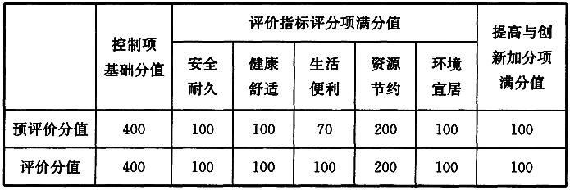
注：预评价时，本标准第6.2.10、6.2.11、6.2.12、6.2.13、9.2.8条不得分。
▼ 展开条文说明
3.2.5 绿色建筑评价的总得分应按下式进行计算：
Q＝(Q0＋Q1＋Q2＋Q3＋Q4＋Q5＋QA)/10 (3.2.5)
式中：Q——总得分；
Q0——控制项基础分值，当满足所有控制项的要求时取400分；
Q1～Q5——分别为评价指标体系5类指标(安全耐久、健康舒适、生活便利、资源节约、环境宜居)评分项得分；
QA——提高与创新加分项得分。
▼ 展开条文说明
3.2.6 绿色建筑划分应为基本级、一星级、二星级、三星级4个等级。
▼ 展开条文说明
3.2.7 当满足全部控制项要求时，绿色建筑等级应为基本级。
▼ 展开条文说明
3.2.8 绿色建筑星级等级应按下列规定确定：
1 一星级、二星级、三星级3个等级的绿色建筑均应满足本标准全部控制项的要求，且每类指标的评分项得分不应小于其评分项满分值的30％；
2 一星级、二星级、三星级3个等级的绿色建筑均应进行全装修，全装修工程质量、选用材料及产品质量应符合国家现行有关标准的规定；
3 当总得分分别达到60分、70分、85分且应满足表3.2.8的要求时，绿色建筑等级分别为一星级、二星级、三星级。
表3.2.8 一星级、二星级、三星级绿色建筑的技术要求
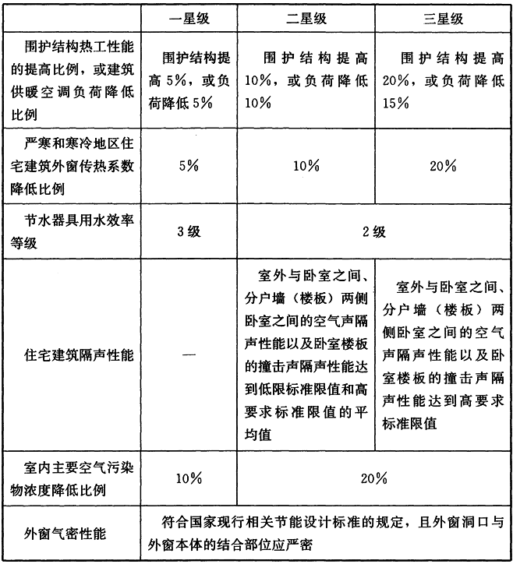
注：1 围护结构热工性能的提高基准、严寒和寒冷地区住宅建筑外窗传热系数降低基准均为国家现行相关建筑节能设计标准的要求。
2 住宅建筑隔声性能对应的标准为现行国家标准《民用建筑隔声设计规范》GB 50118。
3 室内主要空气污染物包括氨、甲醛、苯、总挥发性有机物、氡、可吸入颗粒物等，其浓度降低基准为现行国家标准《室内空气质量标准》GB/T 18883的有关要求。
▼ 展开条文说明

4安全耐久

4.1 控 制 项
4.1 控 制 项

4.1.1 场地应避开滑坡、泥石流等地质危险地段，易发生洪涝地区应有可靠的防洪涝基础设施；场地应无危险化学品、易燃易爆危险源的威胁，应无电磁辐射、含氡土壤的危害。
▼ 展开条文说明
4.1.2 建筑结构应满足承载力和建筑使用功能要求。建筑外墙、屋面、门窗、幕墙及外保温等围护结构应满足安全、耐久和防护的要求。
▼ 展开条文说明
4.1.3 外遮阳、太阳能设施、空调室外机位、外墙花池等外部设施应与建筑主体结构统一设计、施工，并应具备安装、检修与维护条件。
▼ 展开条文说明
4.1.4 建筑内部的非结构构件、设备及附属设施等应连接牢固并能适应主体结构变形。
▼ 展开条文说明
4.1.5 建筑外门窗必须安装牢固，其抗风压性能和水密性能应符合国家现行有关标准的规定。
▼ 展开条文说明
4.1.6 卫生间、浴室的地面应设置防水层，墙面、顶棚应设置防潮层。
▼ 展开条文说明
4.1.7 走廊、疏散通道等通行空间应满足紧急疏散、应急救护等要求，且应保持畅通。
▼ 展开条文说明
4.1.8 应具有安全防护的警示和引导标识系统。
▼ 展开条文说明

4.2 评 分 项
4.2 评 分 项

Ⅰ 安 全
4.2.1 采用基于性能的抗震设计并合理提高建筑的抗震性能，评价分值为10分。
▼ 展开条文说明
4.2.2 采取保障人员安全的防护措施，评价总分值为15分，并按下列规则分别评分并累计：
1 采取措施提高阳台、外窗、窗台、防护栏杆等安全防护水平，得5分；
2 建筑物出入口均设外墙饰面、门窗玻璃意外脱落的防护措施，并与人员通行区域的遮阳、遮风或挡雨措施结合，得5分；
3 利用场地或景观形成可降低坠物风险的缓冲区、隔离带，得5分。
▼ 展开条文说明
4.2.3 采用具有安全防护功能的产品或配件，评价总分值为10分，并按下列规则分别评分并累计：
1 采用具有安全防护功能的玻璃，得5分；
2 采用具备防夹功能的门窗，得5分。
▼ 展开条文说明
4.2.4 室内外地面或路面设置防滑措施，评价总分值为10分，并按下列规则分别评分并累计：
1 建筑出入口及平台、公共走廊、电梯门厅、厨房、浴室、卫生间等设置防滑措施，防滑等级不低于现行行业标准《建筑地面工程防滑技术规程》JGJ/T 331规定的Bd、Bw级，得3分；
2 建筑室内外活动场所采用防滑地面，防滑等级达到现行行业标准《建筑地面工程防滑技术规程》JGJ/T 331规定的Ad、Aw级，得4分；
3 建筑坡道、楼梯踏步防滑等级达到现行行业标准《建筑地面工程防滑技术规程》JGJ/T 331规定的Ad、Aw级或按水平地面等级提高一级，并采用防滑条等防滑构造技术措施，得3分。
▼ 展开条文说明
4.2.5 采取人车分流措施，且步行和自行车交通系统有充足照明，评价分值为8分。
▼ 展开条文说明

Ⅱ 耐 久
4.2.6 采取提升建筑适变性的措施，评价总分值为18分，并按下列规则分别评分并累计：
1 采取通用开放、灵活可变的使用空间设计，或采取建筑使用功能可变措施，得7分；
2 建筑结构与建筑设备管线分离，得7分；
3 采用与建筑功能和空间变化相适应的设备设施布置方式或控制方式，得4分。
▼ 展开条文说明
4.2.7 采取提升建筑部品部件耐久性的措施，评价总分值为10分，并按下列规则分别评分并累计：
1 使用耐腐蚀、抗老化、耐久性能好的管材、管线、管件，得5分；
2 活动配件选用长寿命产品，并考虑部品组合的同寿命性；不同使用寿命的部品组合时，采用便于分别拆换、更新和升级的构造，得5分。
▼ 展开条文说明
4.2.8 提高建筑结构材料的耐久性，评价总分值为10分，并按下列规则评分：
1 按100年进行耐久性设计，得10分。
2 采用耐久性能好的建筑结构材料，满足下列条件之一，得10分：
1)对于混凝土构件，提高钢筋保护层厚度或采用高耐久混凝土；
2)对于钢构件，采用耐候结构钢及耐候型防腐涂料；
3)对于木构件，采用防腐木材、耐久木材或耐久木制品。
▼ 展开条文说明
4.2.9 合理采用耐久性好、易维护的装饰装修建筑材料，评价总分值为9分，并按下列规则分别评分并累计：
1 采用耐久性好的外饰面材料，得3分；
2 采用耐久性好的防水和密封材料，得3分；
3 采用耐久性好、易维护的室内装饰装修材料，得3分。
▼ 展开条文说明

5健康舒适

5.1 控 制 项
5.1 控 制 项

5.1.1 室内空气中的氨、甲醛、苯、总挥发性有机物、氡等污染物浓度应符合现行国家标准《室内空气质量标准》GB/T 18883的有关规定。建筑室内和建筑主出入口处应禁止吸烟，并应在醒目位置设置禁烟标志。
▼ 展开条文说明
5.1.2 应采取措施避免厨房、餐厅、打印复印室、卫生间、地下车库等区域的空气和污染物串通到其他空间；应防止厨房、卫生间的排气倒灌。
▼ 展开条文说明
5.1.3 给水排水系统的设置应符合下列规定：
1 生活饮用水水质应满足现行国家标准《生活饮用水卫生标准》GB 5749的要求；
2 应制定水池、水箱等储水设施定期清洗消毒计划并实施，且生活饮用水储水设施每半年清洗消毒不应少于1次；
3 应使用构造内自带水封的便器，且其水封深度不应小于50mm；
4 非传统水源管道和设备应设置明确、清晰的永久性标识。
▼ 展开条文说明
5.1.4 主要功能房间的室内噪声级和隔声性能应符合下列规定：
1 室内噪声级应满足现行国家标准《民用建筑隔声设计规范》GB 50118中的低限要求；
2 外墙、隔墙、楼板和门窗的隔声性能应满足现行国家标准《民用建筑隔声设计规范》GB 50118中的低限要求。
▼ 展开条文说明
5.1.5 建筑照明应符合下列规定：
1 照明数量和质量应符合现行国家标准《建筑照明设计标准》GB 50034的规定；
2 人员长期停留的场所应采用符合现行国家标准《灯和灯系统的光生物安全性》GB/T 20145规定的无危险类照明产品；
3 选用LED照明产品的光输出波形的波动深度应满足现行国家标准《LED室内照明应用技术要求》GB/T 31831的规定。
▼ 展开条文说明
5.1.6 应采取措施保障室内热环境。采用集中供暖空调系统的建筑，房间内的温度、湿度、新风量等设计参数应符合现行国家标准《民用建筑供暖通风与空气调节设计规范》GB 50736的有关规定；采用非集中供暖空调系统的建筑，应具有保障室内热环境的措施或预留条件。
▼ 展开条文说明
5.1.7 围护结构热工性能应符合下列规定：
1 在室内设计温度、湿度条件下，建筑非透光围护结构内表面不得结露；
2 供暖建筑的屋面、外墙内部不应产生冷凝；
3 屋顶和外墙隔热性能应满足现行国家标准《民用建筑热工设计规范》GB 50176的要求。
▼ 展开条文说明
5.1.8 主要功能房间应具有现场独立控制的热环境调节装置。
▼ 展开条文说明
5.1.9 地下车库应设置与排风设备联动的一氧化碳浓度监测装置。
▼ 展开条文说明

5.2 评 分 项
5.2 评 分 项

Ⅰ 室内空气品质
5.2.1 控制室内主要空气污染物的浓度，评价总分值为12分，并按下列规则分别评分并累计：
1 氨、甲醛、苯、总挥发性有机物、氡等污染物浓度低于现行国家标准《室内空气质量标准》GB/T 18883规定限值的10％，得3分；低于20％，得6分；
2 室内PM2.5年均浓度不高于25μg/m3，且室内PM10年均浓度不高于50μg/m3，得6分。
▼ 展开条文说明
5.2.2 选用的装饰装修材料满足国家现行绿色产品评价标准中对有害物质限量的要求，评价总分值为8分。选用满足要求的装饰装修材料达到3类及以上，得5分；达到5类及以上，得8分。
▼ 展开条文说明

Ⅱ 水 质
5.2.3 直饮水、集中生活热水、游泳池水、采暖空调系统用水、景观水体等的水质满足国家现行有关标准的要求，评价分值为8分。
▼ 展开条文说明
5.2.4 生活饮用水水池、水箱等储水设施采取措施满足卫生要求，评价总分值为9分，并按下列规则分别评分并累计：
1 使用符合国家现行有关标准要求的成品水箱，得4分；
2 采取保证储水不变质的措施，得5分。
▼ 展开条文说明
5.2.5 所有给水排水管道、设备、设施设置明确、清晰的永久性标识，评价分值为8分。
▼ 展开条文说明

Ⅲ 声环境与光环境
5.2.6 采取措施优化主要功能房间的室内声环境，评价总分值为8分。噪声级达到现行国家标准《民用建筑隔声设计规范》GB 50118中的低限标准限值和高要求标准限值的平均值，得4分；达到高要求标准限值，得8分。
▼ 展开条文说明
5.2.7 主要功能房间的隔声性能良好，评价总分值为10分，并按下列规则分别评分并累计：
1 构件及相邻房间之间的空气声隔声性能达到现行国家标准《民用建筑隔声设计规范》GB 50118中的低限标准限值和高要求标准限值的平均值，得3分；达到高要求标准限值，得5分；
2 楼板的撞击声隔声性能达到现行国家标准《民用建筑隔声设计规范》GB 50118中的低限标准限值和高要求标准限值的平均值，得3分；达到高要求标准限值，得5分。
▼ 展开条文说明
5.2.8 充分利用天然光，评价总分值为12分，并按下列规则分别评分并累计：
1 住宅建筑室内主要功能空间至少60％面积比例区域，其采光照度值不低于300lx的小时数平均不少于8h/d，得9分。
2 公共建筑按下列规则分别评分并累计：
1)内区采光系数满足采光要求的面积比例达到60％，得3分；
2)地下空间平均采光系数不小于0.5％的面积与地下室首层面积的比例达到10％以上，得3分；
3)室内主要功能空间至少60％面积比例区域的采光照度值不低于采光要求的小时数平均不少于4h/d，得3分。
3 主要功能房间有眩光控制措施，得3分。
▼ 展开条文说明

Ⅳ 室内热湿环境
5.2.9 具有良好的室内热湿环境，评价总分值为8分，并按下列规则评分：
1 采用自然通风或复合通风的建筑，建筑主要功能房间室内热环境参数在适应性热舒适区域的时间比例，达到30％，得2分；每再增加10％，再得1分，最高得8分。
2 采用人工冷热源的建筑，主要功能房间达到现行国家标准《民用建筑室内热湿环境评价标准》GB/T 50785规定的室内人工冷热源热湿环境整体评价Ⅱ级的面积比例，达到60％，得5分；每再增加10％，再得1分，最高得8分。
▼ 展开条文说明
5.2.10 优化建筑空间和平面布局，改善自然通风效果，评价总分值为8分，并按下列规则评分：
1 住宅建筑：通风开口面积与房间地板面积的比例在夏热冬暖地区达到12％，在夏热冬冷地区达到8％，在其他地区达到5％，得5分；每再增加2％，再得1分，最高得8分。
2 公共建筑：过渡季典型工况下主要功能房间平均自然通风换气次数不小于2次/h的面积比例达到70％，得5分；每再增加10％，再得1分，最高得8分。
▼ 展开条文说明
5.2.11 设置可调节遮阳设施，改善室内热舒适，评价总分值为9分，根据可调节遮阳设施的面积占外窗透明部分的比例按表5.2.11的规则评分。
表5.2.11 可调节遮阳设施的面积占外窗透明部分比例评分规则
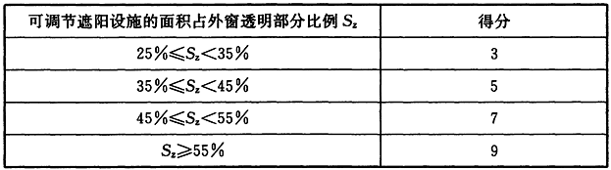
▼ 展开条文说明

6生活便利

6.1 控 制 项
6.1 控 制 项

6.1.1 建筑、室外场地、公共绿地、城市道路相互之间应设置连贯的无障碍步行系统。
▼ 展开条文说明
6.1.2 场地人行出入口500m内应设有公共交通站点或配备联系公共交通站点的专用接驳车。
▼ 展开条文说明
6.1.3 停车场应具有电动汽车充电设施或具备充电设施的安装条件，并应合理设置电动汽车和无障碍汽车停车位。
▼ 展开条文说明
6.1.4 自行车停车场所应位置合理、方便出入。
▼ 展开条文说明
6.1.5 建筑设备管理系统应具有自动监控管理功能。
▼ 展开条文说明
6.1.6 建筑应设置信息网络系统。
▼ 展开条文说明

6.2 评 分 项
6.2 评 分 项

Ⅰ 出行与无障碍
6.2.1 场地与公共交通站点联系便捷，评价总分值为8分，并按下列规则分别评分并累计：
1 场地出入口到达公共交通站点的步行距离不超过500m，或到达轨道交通站的步行距离不大于800m，得2分；场地出入口到达公共交通站点的步行距离不超过300m，或到达轨道交通站的步行距离不大于500m，得4分；
2 场地出入口步行距离800m范围内设有不少于2条线路的公共交通站点，得4分。
▼ 展开条文说明
6.2.2 建筑室内外公共区域满足全龄化设计要求，评价总分值为8分，并按下列规则分别评分并累计：
1 建筑室内公共区域、室外公共活动场地及道路均满足无障碍设计要求，得3分；
2 建筑室内公共区域的墙、柱等处的阳角均为圆角，并设有安全抓杆或扶手，得3分；
3 设有可容纳担架的无障碍电梯，得2分。
▼ 展开条文说明

Ⅱ 服务设施
6.2.3 提供便利的公共服务，评价总分值为10分，并按下列规则评分：
1 住宅建筑，满足下列要求中的4项，得5分；满足6项及以上，得10分。
1)场地出入口到达幼儿园的步行距离不大于300m；
2)场地出入口到达小学的步行距离不大于500m；
3)场地出入口到达中学的步行距离不大于1000m；
4)场地出入口到达医院的步行距离不大于1000m；
5)场地出入口到达群众文化活动设施的步行距离不大于800m；
6)场地出入口到达老年人日间照料设施的步行距离不大于500m；
7)场地周边500m范围内具有不少于3种商业服务设施。
2 公共建筑，满足下列要求中的3项，得5分；满足5项，得10分。
1)建筑内至少兼容2种面向社会的公共服务功能；
2)建筑向社会公众提供开放的公共活动空间；
3)电动汽车充电桩的车位数占总车位数的比例不低于10％；
4)周边500m范围内设有社会公共停车场(库)；
5)场地不封闭或场地内步行公共通道向社会开放。
▼ 展开条文说明
6.2.4 城市绿地、广场及公共运动场地等开敞空间，步行可达，评价总分值为5分，并按下列规则分别评分并累计：
1 场地出入口到达城市公园绿地、居住区公园、广场的步行距离不大于300m，得3分；
2 到达中型多功能运动场地的步行距离不大于500m，得2分。
▼ 展开条文说明

6.2.5 合理设置健身场地和空间，评价总分值为10分，并按下列规则分别评分并累计：
1 室外健身场地面积不少于总用地面积的0.5％，得3分；
2 设置宽度不少于1.25m的专用健身慢行道，健身慢行道长度不少于用地红线周长的1/4且不少于1OOm，得2分；
3 室内健身空间的面积不少于地上建筑面积的0.3％且不少于60m2，得3分；
4 楼梯间具有天然采光和良好的视野，且距离主入口的距离不大于15m，得2分。
▼ 展开条文说明

Ⅲ 智慧运行
6.2.6 设置分类、分级用能自动远传计量系统，且设置能源管理系统实现对建筑能耗的监测、数据分析和管理，评价分值为8分。
▼ 展开条文说明
6.2.7 设置PM10、PM2.5、CO2浓度的空气质量监测系统，且具有存储至少一年的监测数据和实时显示等功能，评价分值为5分。
▼ 展开条文说明
6.2.8 设置用水远传计量系统、水质在线监测系统，评价总分值为7分，并按下列规则分别评分并累计：
1 设置用水量远传计量系统，能分类、分级记录、统计分析各种用水情况，得3分；
2 利用计量数据进行管网漏损自动检测、分析与整改，管道漏损率低于5％，得2分；
3 设置水质在线监测系统，监测生活饮用水、管道直饮水、游泳池水、非传统水源、空调冷却水的水质指标，记录并保存水质监测结果，且能随时供用户查询，得2分。
▼ 展开条文说明
6.2.9 具有智能化服务系统，评价总分值为9分，并按下列规则分别评分并累计：
1 具有家电控制、照明控制、安全报警、环境监测、建筑设备控制、工作生活服务等至少3种类型的服务功能，得3分；
2 具有远程监控的功能，得3分；
3 具有接入智慧城市(城区、社区)的功能，得3分。
▼ 展开条文说明

Ⅳ 物业管理
6.2.10 制定完善的节能、节水、节材、绿化的操作规程、应急预案，实施能源资源管理激励机制，且有效实施，评价总分值为5分，并按下列规则分别评分并累计：
1 相关设施具有完善的操作规程和应急预案，得2分；
2 物业管理机构的工作考核体系中包含节能和节水绩效考核激励机制，得3分。
▼ 展开条文说明
6.2.11 建筑平均日用水量满足现行国家标准《民用建筑节水设计标准》GB 50555中节水用水定额的要求，评价总分值为5分，并按下列规则评分：
1 平均日用水量大于节水用水定额的平均值、不大于上限值，得2分。
2 平均日用水量大于节水用水定额下限值、不大于平均值，得3分。
3 平均日用水量不大于节水用水定额下限值，得5分。
▼ 展开条文说明
6.2.12 定期对建筑运营效果进行评估，并根据结果进行运行优化，评价总分值为12分，并按下列规则分别评分并累计：
1 制定绿色建筑运营效果评估的技术方案和计划，得3分；
2 定期检查、调适公共设施设备，具有检查、调试、运行、标定的记录，且记录完整，得3分；
3 定期开展节能诊断评估，并根据评估结果制定优化方案并实施，得4分；
4 定期对各类用水水质进行检测、公示，得2分。
▼ 展开条文说明
6.2.13 建立绿色教育宣传和实践机制，编制绿色设施使用手册，形成良好的绿色氛围，并定期开展使用者满意度调查，评价总分值为8分，并按下列规则分别评分并累计：
1 每年组织不少于2次的绿色建筑技术宣传、绿色生活引导、灾害应急演练等绿色教育宣传和实践活动，并有活动记录，得2分；
2 具有绿色生活展示、体验或交流分享的平台，并向使用者提供绿色设施使用手册，得3分；
3 每年开展1次针对建筑绿色性能的使用者满意度调查，且根据调查结果制定改进措施并实施、公示，得3分。
▼ 展开条文说明

7资源节约

7.1 控 制 项
7.1 控 制 项

7.1.1 应结合场地自然条件和建筑功能需求，对建筑的体形、平面布局、空间尺度、围护结构等进行节能设计，且应符合国家有关节能设计的要求。
▼ 展开条文说明
7.1.2 应采取措施降低部分负荷、部分空间使用下的供暖、空调系统能耗，并应符合下列规定：
1 应区分房间的朝向细分供暖、空调区域，并应对系统进行分区控制；
2 空调冷源的部分负荷性能系数(IPLV)、电冷源综合制冷性能系数(SCOP)应符合现行国家标准《公共建筑节能设计标准》GB 50189的规定。
▼ 展开条文说明
7.1.3 应根据建筑空间功能设置分区温度，合理降低室内过渡区空间的温度设定标准。
▼ 展开条文说明
7.1.4 主要功能房间的照明功率密度值不应高于现行国家标准《建筑照明设计标准》GB 50034规定的现行值；公共区域的照明系统应采用分区、定时、感应等节能控制；采光区域的照明控制应独立于其他区域的照明控制。
▼ 展开条文说明
7.1.5 冷热源、输配系统和照明等各部分能耗应进行独立分项计量。
▼ 展开条文说明
7.1.6 垂直电梯应采取群控、变频调速或能量反馈等节能措施；自动扶梯应采用变频感应启动等节能控制措施。
▼ 展开条文说明
7.1.7 应制定水资源利用方案，统筹利用各种水资源，并应符合下列规定：
1 应按使用用途、付费或管理单元，分别设置用水计量装置；
2 用水点处水压大于0.2MPa的配水支管应设置减压设施，并应满足给水配件最低工作压力的要求；
3 用水器具和设备应满足节水产品的要求。
▼ 展开条文说明
7.1.8 不应采用建筑形体和布置严重不规则的建筑结构。
▼ 展开条文说明
7.1.9 建筑造型要素应简约，应无大量装饰性构件，并应符合下列规定：
1 住宅建筑的装饰性构件造价占建筑总造价的比例不应大于2％；
2 公共建筑的装饰性构件造价占建筑总造价的比例不应大于1％。
▼ 展开条文说明
7.1.10 选用的建筑材料应符合下列规定：
1 500km以内生产的建筑材料重量占建筑材料总重量的比例应大于60％；
2 现浇混凝土应采用预拌混凝土，建筑砂浆应采用预拌砂浆。
▼ 展开条文说明

7.2 评 分 项
7.2 评 分 项

Ⅰ 节地与土地利用
7.2.1 节约集约利用土地，评价总分值为20分，并按下列规则评分：
1 对于住宅建筑，根据其所在居住街坊人均住宅用地指标按表7.2.1-1的规则评分。
表7.2.1-1 居住街坊人均住宅用地指标评分规则
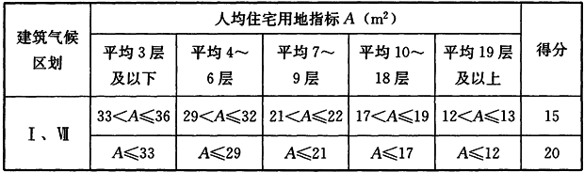
2 对于公共建筑，根据不同功能建筑的容积率(R)按表7.2.1-2的规则评分。
表7.2.1-2 公共建筑容积率(R)评分规则
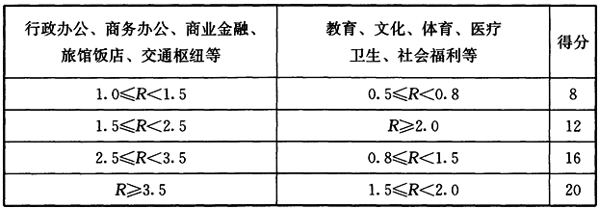
▼ 展开条文说明
7.2.2 合理开发利用地下空间，评价总分值为12分，根据地下空间开发利用指标，按表7.2.2的规则评分。
表7.2.2 地下空间开发利用指标评分规则
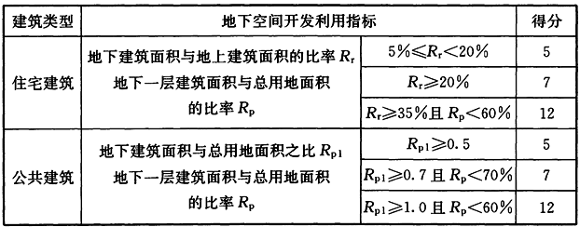
▼ 展开条文说明
7.2.3 采用机械式停车设施、地下停车库或地面停车楼等方式，评价总分值为8分，并按下列规则评分：
1 住宅建筑地面停车位数量与住宅总套数的比率小于10％，得8分。
2 公共建筑地面停车占地面积与其总建设用地面积的比率小于8％，得8分。
▼ 展开条文说明

Ⅱ 节能与能源利用
7.2.4 优化建筑围护结构的热工性能，评价总分值为15分，并按下列规则评分：
1 围护结构热工性能比国家现行相关建筑节能设计标准规定的提高幅度达到5％，得5分；达到10％，得10分；达到15％，得15分。
2 建筑供暖空调负荷降低5％，得5分；降低10％，得10分；降低15％，得15分。
▼ 展开条文说明
7.2.5 供暖空调系统的冷、热源机组能效均优于现行国家标准《公共建筑节能设计标准》GB 50189的规定以及现行有关国家标准能效限定值的要求，评价总分值为10分，按表7.2.5的规则评分。
▼ 展开条文说明
表7.2.5 冷、热源机组能效提升幅度评分规则
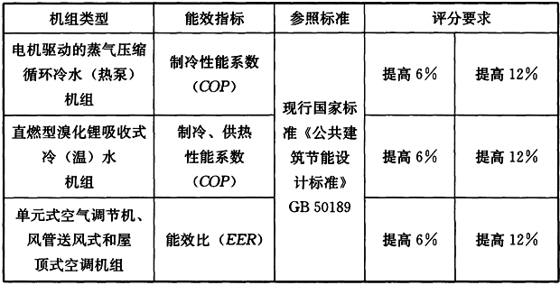
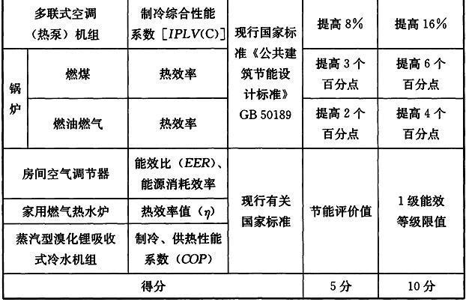
7.2.6 采取有效措施降低供暖空调系统的末端系统及输配系统的能耗，评价总分值为5分，并按以下规则分别评分并累计：
1 通风空调系统风机的单位风量耗功率比现行国家标准《公共建筑节能设计标准》GB 50189的规定低20％，得2分；
2 集中供暖系统热水循环泵的耗电输热比、空调冷热水系统循环水泵的耗电输冷(热)比比现行国家标准《民用建筑供暖通风与空气调节设计规范》GB 50736规定值低20％，得3分。
▼ 展开条文说明
7.2.7 采用节能型电气设备及节能控制措施，评价总分值为10分，并按下列规则分别评分并累计：
1 主要功能房间的照明功率密度值达到现行国家标准《建筑照明设计标准》GB 50034规定的目标值，得5分；
2 采光区域的人工照明随天然光照度变化自动调节，得2分；
3 照明产品、三相配电变压器、水泵、风机等设备满足国家现行有关标准的节能评价值的要求，得3分。
▼ 展开条文说明
7.2.8 采取措施降低建筑能耗，评价总分值为10分。建筑能耗相比国家现行有关建筑节能标准降低10％，得5分；降低20％，得10分。
▼ 展开条文说明
7.2.9 结合当地气候和自然资源条件合理利用可再生能源，评价总分值为10分，按表7.2.9的规则评分。
▼ 展开条文说明
表7.2.9 可再生能源利用评分规则
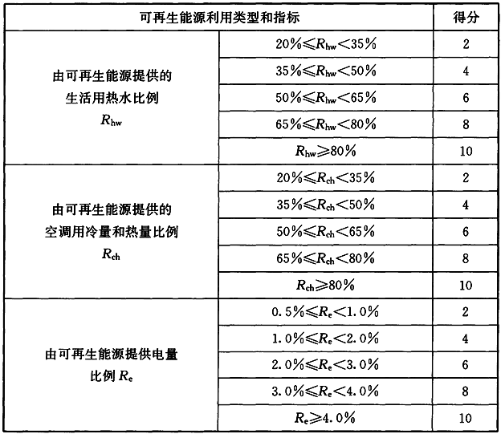

Ⅲ 节水与水资源利用
7.2.10 使用较高用水效率等级的卫生器具，评价总分值为15分，并按下列规则评分：
1 全部卫生器具的用水效率等级达到2级，得8分。
2 50％以上卫生器具的用水效率等级达到1级且其他达到2级，得12分。
3 全部卫生器具的用水效率等级达到1级，得15分。
▼ 展开条文说明
7.2.11 绿化灌溉及空调冷却水系统采用节水设备或技术，评价总分值为12分，并按下列规则分别评分并累计：
1 绿化灌溉采用节水设备或技术，并按下列规则评分：
1)采用节水灌溉系统，得4分。
2)在采用节水灌溉系统的基础上，设置土壤湿度感应器、雨天自动关闭装置等节水控制措施，或种植无须永久灌溉植物，得6分。
2 空调冷却水系统采用节水设备或技术，并按下列规则评分：
1)循环冷却水系统采取设置水处理措施、加大集水盘、设置平衡管或平衡水箱等方式，避免冷却水泵停泵时冷却水溢出，得3分。
2)采用无蒸发耗水量的冷却技术，得6分。
▼ 展开条文说明
7.2.12 结合雨水综合利用设施营造室外景观水体，室外景观水体利用雨水的补水量大于水体蒸发量的60％，且采用保障水体水质的生态水处理技术，评价总分值为8分，并按下列规则分别评分并累计：
1 对进入室外景观水体的雨水，利用生态设施削减径流污染，得4分；
2 利用水生动、植物保障室外景观水体水质，得4分。
▼ 展开条文说明
7.2.13 使用非传统水源，评价总分值为15分，并按下列规则分别评分并累计：
1 绿化灌溉、车库及道路冲洗、洗车用水采用非传统水源的用水量占其总用水量的比例不低于40％，得3分；不低于60％，得5分；
2 冲厕采用非传统水源的用水量占其总用水量的比例不低于30％，得3分；不低于50％，得5分；
3 冷却水补水采用非传统水源的用水量占其总用水量的比例不低于20％，得3分；不低于40％，得5分。
▼ 展开条文说明

Ⅳ 节材与绿色建材
7.2.14 建筑所有区域实施土建工程与装修工程一体化设计及施工，评价分值为8分。
▼ 展开条文说明
7.2.15 合理选用建筑结构材料与构件，评价总分值为10分，并按下列规则评分：
1 混凝土结构，按下列规则分别评分并累计：
1)400MPa级及以上强度等级钢筋应用比例达到85％，得5分；
2)混凝土竖向承重结构采用强度等级不小于C50混凝土用量占竖向承重结构中混凝土总量的比例达到50％，得5分。
2 钢结构，按下列规则分别评分并累计：
1)Q345及以上高强钢材用量占钢材总量的比例达到50％，得3分；达到70％，得4分；
2)螺栓连接等非现场焊接节点占现场全部连接、拼接节点的数量比例达到50％，得4分；
3)采用施工时免支撑的楼屋面板，得2分。
3 混合结构：对其混凝土结构部分、钢结构部分，分别按本条第1款、第2款进行评价，得分取各项得分的平均值。
▼ 展开条文说明
7.2.16 建筑装修选用工业化内装部品，评价总分值为8分。建筑装修选用工业化内装部品占同类部品用量比例达到50％以上的部品种类，达到1种，得3分；达到3种，得5分；达到3种以上，得8分。
▼ 展开条文说明
7.2.17 选用可再循环材料、可再利用材料及利废建材，评价总分值为12分，并按下列规则分别评分并累计：
1 可再循环材料和可再利用材料用量比例，按下列规则评分：
1)住宅建筑达到6％或公共建筑达到10％，得3分。
2)住宅建筑达到10％或公共建筑达到15％，得6分。
2 利废建材选用及其用量比例，按下列规则评分：
1)采用一种利废建材，其占同类建材的用量比例不低于50％，得3分。
2)选用两种及以上的利废建材，每一种占同类建材的用量比例均不低于30％，得6分。
▼ 展开条文说明
7.2.18 选用绿色建材，评价总分值为12分。绿色建材应用比例不低于30％，得4分；不低于50％，得8分；不低于70％，得12分。
▼ 展开条文说明

8环境宜居

8.1 控 制 项
8.1 控 制 项

8.1.1 建筑规划布局应满足日照标准，且不得降低周边建筑的日照标准。
▼ 展开条文说明
8.1.2 室外热环境应满足国家现行有关标准的要求。
▼ 展开条文说明
8.1.3 配建的绿地应符合所在地城乡规划的要求，应合理选择绿化方式，植物种植应适应当地气候和土壤，且应无毒害、易维护，种植区域覆土深度和排水能力应满足植物生长需求，并应采用复层绿化方式。
▼ 展开条文说明
8.1.4 场地的竖向设计应有利于雨水的收集或排放，应有效组织雨水的下渗、滞蓄或再利用；对大于10hm2的场地应进行雨水控制利用专项设计。
▼ 展开条文说明
8.1.5 建筑内外均应设置便于识别和使用的标识系统。
▼ 展开条文说明
8.1.6 场地内不应有排放超标的污染源。
▼ 展开条文说明
8.1.7 生活垃圾应分类收集，垃圾容器和收集点的设置应合理并应与周围景观协调。
▼ 展开条文说明

8.2 评 分 项
8.2 评 分 项

Ⅰ 场地生态与景观
8.2.1 充分保护或修复场地生态环境，合理布局建筑及景观，评价总分值为10分，并按下列规则评分：
1 保护场地内原有的自然水域、湿地、植被等，保持场地内的生态系统与场地外生态系统的连贯性，得10分。
2 采取净地表层土回收利用等生态补偿措施，得10分。
3 根据场地实际状况，采取其他生态恢复或补偿措施，得10分。
▼ 展开条文说明
8.2.2 规划场地地表和屋面雨水径流，对场地雨水实施外排总量控制，评价总分值为10分。场地年径流总量控制率达到55％，得5分；达到70％，得10分。
▼ 展开条文说明
8.2.3 充分利用场地空间设置绿化用地，评价总分值为16分，并按下列规则评分：
1 住宅建筑按下列规则分别评分并累计：
1)绿地率达到规划指标105％及以上，得10分；
2)住宅建筑所在居住街坊内人均集中绿地面积，按表8.2.3的规则评分，最高得6分。
表8.2.3 住宅建筑人均集中绿地面积评分规则
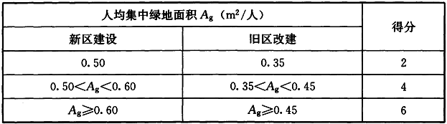
2 公共建筑按下列规则分别评分并累计：
1)公共建筑绿地率达到规划指标105％及以上，得10分；
2)绿地向公众开放，得6分。
▼ 展开条文说明
8.2.4 室外吸烟区位置布局合理，评价总分值为9分，并按下列规则分别评分并累计：
1 室外吸烟区布置在建筑主出入口的主导风的下风向，与所有建筑出入口、新风进气口和可开启窗扇的距离不少于8m，且距离儿童和老人活动场地不少于8m，得5分；
2 室外吸烟区与绿植结合布置，并合理配置座椅和带烟头收集的垃圾筒，从建筑主出入口至室外吸烟区的导向标识完整、定位标识醒目，吸烟区设置吸烟有害健康的警示标识，得4分。
▼ 展开条文说明
8.2.5 利用场地空间设置绿色雨水基础设施，评价总分值为15分，并按下列规则分别评分并累计：
1 下凹式绿地、雨水花园等有调蓄雨水功能的绿地和水体的面积之和占绿地面积的比例达到40％，得3分；达到60％，得5分；
2 衔接和引导不少于80％的屋面雨水进入地面生态设施，得3分；
3 衔接和引导不少于80％的道路雨水进入地面生态设施，得4分；
4 硬质铺装地面中透水铺装面积的比例达到50％，得3分。
▼ 展开条文说明

Ⅱ 室外物理环境
8.2.6 场地内的环境噪声优于现行国家标准《声环境质量标准》GB 3096的要求，评价总分值为10分，并按下列规则评分：
1 环境噪声值大于2类声环境功能区标准限值，且小于或等于3类声环境功能区标准限值，得5分。
2 环境噪声值小于或等于2类声环境功能区标准限值，得10分。
▼ 展开条文说明

8.2.7 建筑及照明设计避免产生光污染，评价总分值为10分，并按下列规则分别评分并累计：
1 玻璃幕墙的可见光反射比及反射光对周边环境的影响符合《玻璃幕墙光热性能》GB/T 18091的规定，得5分；
2 室外夜景照明光污染的限制符合现行国家标准《室外照明干扰光限制规范》GB/T 35626和现行行业标准《城市夜景照明设计规范》JGJ/T 163的规定，得5分。
▼ 展开条文说明
8.2.8 场地内风环境有利于室外行走、活动舒适和建筑的自然通风，评价总分值为10分，并按下列规则分别评分并累计：
1 在冬季典型风速和风向条件下，按下列规则分别评分并累计：
1)建筑物周围人行区距地高1.5m处风速小于5m/s，户外休息区、儿童娱乐区风速小于2m/s，且室外风速放大系数小于2，得3分；
2)除迎风第一排建筑外，建筑迎风面与背风面表面风压差不大于5Pa，得2分。
2 过渡季、夏季典型风速和风向条件下，按下列规则分别评分并累计：
1)场地内人活动区不出现涡旋或无风区，得3分；
2)50％以上可开启外窗室内外表面的风压差大于0.5Pa，得2分。
▼ 展开条文说明
8.2.9 采取措施降低热岛强度，评价总分值为10分，按下列规则分别评分并累计：
1 场地中处于建筑阴影区外的步道、游憩场、庭院、广场等室外活动场地设有乔木、花架等遮阴措施的面积比例，住宅建筑达到30％，公共建筑达到10％，得2分；住宅建筑达到50％，公共建筑达到20％，得3分；
2 场地中处于建筑阴影区外的机动车道，路面太阳辐射反射系数不小于0.4或设有遮阴面积较大的行道树的路段长度超过70％，得3分；
3 屋顶的绿化面积、太阳能板水平投影面积以及太阳辐射反射系数不小于0.4的屋面面积合计达到75％，得4分。
▼ 展开条文说明

9提高与创新

9.1 一般规定
9.1 一般规定

9.1.1 绿色建筑评价时，应按本章规定对提高与创新项进行评价。
▼ 展开条文说明
9.1.2 提高与创新项得分为加分项得分之和，当得分大于100分时，应取为100分。
▼ 展开条文说明

9.2 加 分 项
9.2 加 分 项

9.2.1 采取措施进一步降低建筑供暖空调系统的能耗，评价总分值为30分。建筑供暖空调系统能耗相比国家现行有关建筑节能标准降低40％，得10分；每再降低10％，再得5分，最高得30分。
▼ 展开条文说明
9.2.2 采用适宜地区特色的建筑风貌设计，因地制宜传承地域建筑文化，评价分值为20分。
▼ 展开条文说明
9.2.3 合理选用废弃场地进行建设，或充分利用尚可使用的旧建筑，评价分值为8分。
▼ 展开条文说明
9.2.4 场地绿容率不低于3.0，评价总分值为5分，并按下列规则评分：
1 场地绿容率计算值不低于3.0，得3分。
2 场地绿容率实测值不低于3.0，得5分。
▼ 展开条文说明
9.2.5 采用符合工业化建造要求的结构体系与建筑构件，评价分值为10分，并按下列规则评分：
1 主体结构采用钢结构、木结构，得10分。
2 主体结构采用装配式混凝土结构，地上部分预制构件应用混凝土体积占混凝土总体积的比例达到35％，得5分；达到50％，得10分。
▼ 展开条文说明
9.2.6 应用建筑信息模型(BIM)技术，评价总分值为15分。在建筑的规划设计、施工建造和运行维护阶段中的一个阶段应用，得5分；两个阶段应用，得10分；三个阶段应用，得15分。
▼ 展开条文说明
9.2.7 进行建筑碳排放计算分析，采取措施降低单位建筑面积碳排放强度，评价分值为12分。
▼ 展开条文说明
9.2.8 按照绿色施工的要求进行施工和管理，评价总分值为20分，并按下列规则分别评分并累计：
1 获得绿色施工优良等级或绿色施工示范工程认定，得8分；
2 采取措施减少预拌混凝土损耗，损耗率降低至1.0％，得4分；
3 采取措施减少现场加工钢筋损耗，损耗率降低至1.5％，得4分；
4 现浇混凝土构件采用铝模等免墙面粉刷的模板体系，得4分。
▼ 展开条文说明
9.2.9 采用建设工程质量潜在缺陷保险产品，评价总分值为20分，并按下列规则分别评分并累计：
1 保险承保范围包括地基基础工程、主体结构工程、屋面防水工程和其他土建工程的质量问题，得10分；
2 保险承保范围包括装修工程、电气管线、上下水管线的安装工程，供热、供冷系统工程的质量问题，得10分。
▼ 展开条文说明
9.2.10 采取节约资源、保护生态环境、保障安全健康、智慧友好运行、传承历史文化等其他创新，并有明显效益，评价总分值为40分。每采取一项，得10分，最高得40分。
▼ 展开条文说明

本标准用词说明
本标准用词说明

1 为便于在执行本标准条文时区别对待，对要求严格程度不同的用词说明如下：
1)表示很严格，非这样做不可的：
正面词采用“必须”，反面词采用“严禁”；
2)表示严格，在正常情况下均应这样做的：
正面词采用“应”，反面词采用“不应”或“不得”；
3)表示允许稍有选择，在条件许可时首先应这样做的：
正面词采用“宜”，反面词采用“不宜”；
4)表示有选择，在一定条件下可以这样做的，采用“可”。
2 条文中指明应按其他有关标准执行的写法为：“应符合……的规定”或“应按……执行”。

引用标准名录
引用标准名录

1 《建筑照明设计标准》GB 50034
2 《民用建筑隔声设计规范》GB 50118
3 《民用建筑热工设计规范》GB 50176
4 《公共建筑节能设计标准》GB 50189
5 《民用建筑节水设计标准》GB 50555
6 《民用建筑供暖通风与空气调节设计规范》GB 50736
7 《民用建筑室内热湿环境评价标准》GB/T 50785
8 《声环境质量标准》GB 3096
9 《生活饮用水卫生标准》GB 5749
10 《玻璃幕墙光热性能》GB/T 18091
11 《室内空气质量标准》GB/T 18883
12 《灯和灯系统的光生物安全性》GB/T 20145
13 《LED室内照明应用技术要求》GB/T 31831
14 《室外照明干扰光限制规范》GB/T 35626
15 《城市夜景照明设计规范》JGJ/T 163
16 《建筑地面工程防滑技术规程》JGJ/T 331

